新 书 推 荐

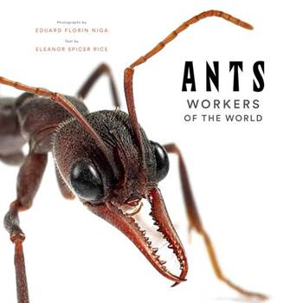
中文书名：《蚂蚁世界》
英文书名：ANTS: WORKERS OF THE WORLD
作 者：Eduard Florin Niga and Eleanor Spicer Rice
出 版 社：Abrams
代理公司：ANA/Leah
页 数：160页
出版时间：2021年5月
代理地区：中国大陆
审读资料：电子稿
类 型：摄影

内容简介：

大自然最神奇的昆虫——蚂蚁的微缩摄影图集。

在《蚂蚁图集》中，摄影师爱德华·弗洛林·尼加向读者展示了地球上数量最多的动物——蚂蚁，它们组织和建立殖民地，它们具备相互交流和解决复杂问题的能力，这使它们拥有无尽魅力。摄影师尼加拍摄了三十多种不同种类的蚂蚁——种植真菌作为食物的“切割者”，具有可怕下颌骨的“陷阱颚”蚂蚁，具有强大刺痛能力的“子弹蚁”， 有世界上最大的红牛蚁，以其强大的力量而闻名的欧洲木蚁，担当“战士”、“司机”、“滑翔机”、“收割机”职务的蚂蚁们，以及那些在人行道上爬行、常常出现在我们脚下的蚂蚁们。

《蚂蚁：世界的工人》这本书通过摄影师爱德华·弗罗林·尼加拍摄的微缩照片，让读者与神奇的昆虫——蚂蚁面对面。蚂蚁是地球上数量最多的动物，它们进化出了复杂的社会系统，包括工人和士兵等不同的阶层。它们在进化过程中取得了巨大的成功，以及出色地组织并完成任务、相互沟通和解决复杂问题的能力，使它们成为人们关注的对象。

图集中最令人难忘的是肖像画——包括女王，工人，士兵和罕见的公蚁——读者似乎与这些生物面对面，而这些生物的社会与人类社会惊人地相似。科学作家埃莉诺·斯派塞·赖斯用生动的文字来描述这本书，描述了蚂蚁的生命周期，描述了蚂蚁的生活和蚂蚁的解剖结构，并解释了每个蚂蚁物种如何适应自己的生活方式。《蚂蚁图集》向读者展示了摄影的力量，揭示了我们周围看不见的世界。

作者简介：

爱德华·弗罗林·尼加（Eduard Florin Niga）专门研究昆虫的宏观摄影。他现居伦敦。

埃莉诺·斯派塞·赖斯（Eleanor Spicer Rice）是一名昆虫学家，也是《埃莉诺博士的普通蚂蚁》（Dr. Eleanor's Book of Common Ants）一书的作者。她现居北卡罗来纳州的罗利。

内页插图：

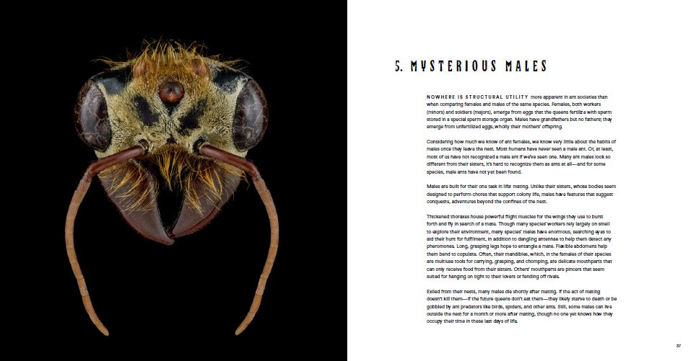

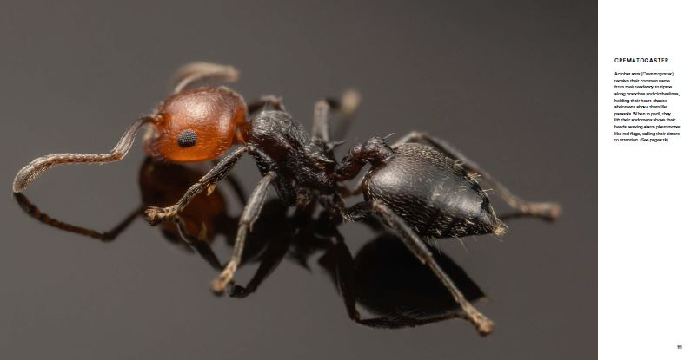

谢谢您的阅读！
请将回馈信息发至：郭丹娅 (Leah Guo)
安德鲁﹒纳伯格联合国际有限公司北京代表处
北京市海淀区中关村大街甲59号中国人民大学文化大厦1705室, 邮编：100872
电话：010-82449325
传真：010-82504200
Email: Leah@nurnberg.com.cn
网址：www.nurnberg.com.cn
微博：http://weibo.com/nurnberg
豆瓣小站：http://site.douban.com/110577/
微信订阅号：ANABJ2002


